Fecha: lunes 13 de Junio de 2016
Boletín de prensa Nº 126

CONVOCAN A COMITÉ INTERSECTORIAL DE PREVENCIÓN DE EMBARAZOS EN ADOLESCENTES

Este martes 14 de junio a partir de las 2 de la tarde en el auditorio de la sede administrativa de Comfamiliar Parque Infantil, la Secretaría Municipal de Salud a través del equipo de ‘Dimensión sexualidad, derechos sexuales y reproductivos’ y el grupo de apoyo a la gestión del conocimiento que conforman el Comité Intersectorial de Prevención de Embarazos en Adolescentes CIMPEA, darán a conocer la georreferenciación y análisis que cada institución realizó respecto de esta problemática.

En la jornada también se presentarán la información relacionada con los proyectos, estrategias y acciones que se realizan en las comunas y corregimientos del municipio, explicó la Secretaria de Salud, Diana Paola Rosero quien indicó que el análisis permitirá identificar hasta dónde van las competencias de los integrantes del Comité y a partir de esta acción, articular a otros sectores que tienen que ver con los determinantes sociales estructurales que van más allá del sector salud y finalmente, plasmarlo en un plan de acción que cubra el cuatrienio 2016 - 2019.

Desde la creación en el año 2013 del Comité Intersectorial Municipal de Prevención de Embarazos en Adolescentes CIMPEA, su actuar se ha fundamentado en la competencia misional de cada una de las instituciones que lo conforman, y en la necesidad de incidir con la acción transectorial, gobernanza y abogacía en la reducción de esta problemática.

Información: Secretaria de Salud Diana Paola Rosero. Celular: 3116145813 dianispao2@msn.com

DOCENTES DE PASTO SE REUNIRÁN EN EVENTO DE BIENESTAR ‘TRABAJO CON AMOR’

Más de tres mil docentes de Pasto divididos en dos jornadas, participarán del encuentro de bienestar denominado ‘Trabajo con amor’, organizado por la Administración Municipal a través de la Secretaría de Educación y que se llevará a cabo en el Coliseo Castellana de la Institución Universitaria Cesmag, este martes 14 de junio desde las 8:00 de la mañana.

En el evento de apertura estará presente el Alcalde Pedro Vicente Obando Ordóñez, el Secretario de Educación, Henry Barco Melo, docentes y administrativos de los establecimientos educativos del municipio, funcionarios del Ministerio de Educación y de la Secretaría de Educación de Pasto.

Información: Secretario de Educación Henry Barco. Celular: 3165243708 henbarcomeloc@gmail.com

INFORMACIÓN BENEFICIARIOS PROGRAMA MÁS FAMILIAS EN ACCIÓN

El programa Más Familias en Acción del Municipio de Pasto informa a los beneficiarios que reportaron la tarjeta de Banco Agrario por pérdida o robo a la línea gratuita 018000911888, hace más de 60 días, que ya tienen habilitado el registro para autorizar pago por comprobante, más no por modalidad giro.

Los documentos que deben traer a la oficina de Enlace Municipal en la Secretaría de Bienestar Social (antiguo INUBE), es el documento de identidad y el radicado que fue dado en la línea gratuita. Hasta el martes 21 de junio de 2016, tendrán plazo para efectuar este trámite. En caso de no cumplir con los anteriores requisitos, abstenerse de cargar información debido a que el banco rechaza la solicitud.

Información: Secretaria de Bienestar Social, Karol Eliana Castro Botero. Celular: 3132943022

NIÑOS Y NIÑAS PARTICIPAN DE EVENTO ‘CUANDO SEA GRANDE QUIERO SER’

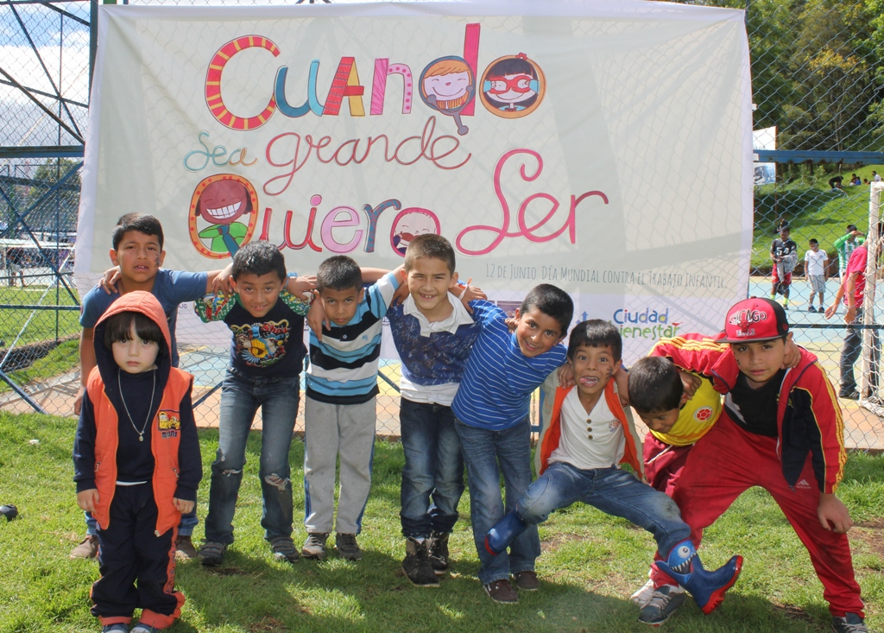

Con el objetivo de generar espacios de reconocimiento de los niños y niñas; además de involucrar a todas las instancias de la sociedad e institucionales para que “resignifiquen” el que hacer frente a la garantía de los derechos de los pequeños, fue el propósito del evento ‘Cuando sea grande quiero ser’ que se realizó en el parque recreacional Chapalito, durante el Día Mundial Contra el Trabajo Infantil.

El evento permitió espacios de reflexión frente a la promoción de los derechos de los niños y niñas y la prevención conjunta de esta problemática social; así mismo, mostró la necesidad de seguir fortaleciendo estrategias de trabajo interinstitucional desde un enfoque constructivista que admita apoderarse de los territorios para la apropiación de los espacios de la población infantil, apoyando el desarrollo de sus capacidades frente al buen vivir.

La actividad organizada por la Secretaría de Salud Municipal a través de la Estrategia de Movilización Social Ciudad Bienestar en articulación con el Comité Departamental y Municipal de Erradicación de Trabajo Infantil CIETI, convocó a decenas de niños y niñas y tuvo una gran acogida por los adultos.

Información: Secretaria de Salud Diana Paola Rosero. Celular: 3116145813 dianispao2@msn.com

500 VOCES DE LA RED DE ESCUELAS DE FORMACIÓN MUSICAL, PROTAGONIZARON EL CONCIERTO CORAL BINDANDO A PASTO EN SU ONOMÁSTICO

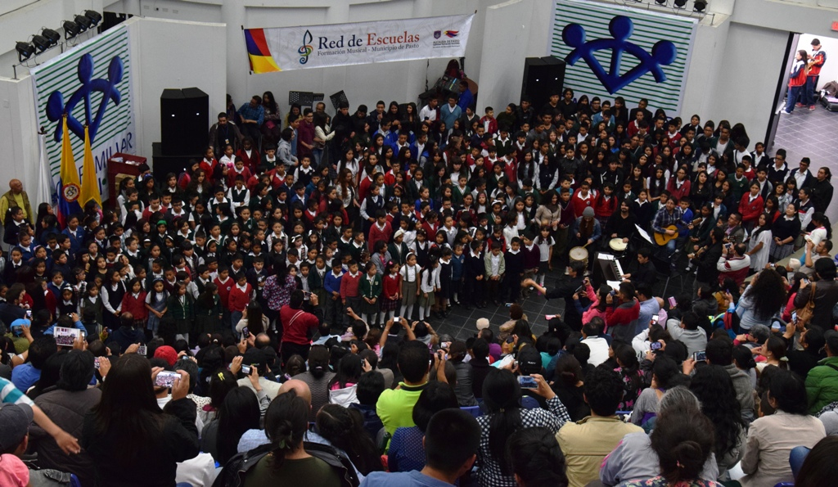

Como un testimonio de paz fue catalogado el concierto coral que brindó la Red de Escuelas de Formación Musical, donde 500 niños le cantaron a una sola vos a Pasto en su Onomástico.

El secretario de Educación, quien acompañó la jornada aseguró que la Red de Escuelas de Formación Musical permite hablar de paz en la vida práctica porque la cultura transforma la sociedad. Así mismo, se refirió al impacto que tiene el proyecto, teniendo en cuenta que no sólo ofrece formación musical de calidad, sino valores, fortaleciendo el aprovechamiento del tiempo libre. “En el Día Mundial contra el trabajo infantil queremos sensibilizar a la ciudadanía frente a esta situación, no podemos robarle a los niños su infancia”, puntualizó.

Mario Fernando Chirán, asistente al evento, calificó como excelente el trabajo que se viene desarrollando desde la Red de Escuelas de Formación Musical. “Es evidente que los docentes tienen un gran sentido de pertenencia con su trabajo, se evidencia la calidad de trabajo y felicitamos a la Alcaldía de Pasto por esa labor que vienen realizando. Esperamos que en estos próximos años continúe el proceso”.

Por su parte, Laura Catalina Argoty Montilla, quien hace parte de la sede de cuerdas de Tamasagra, dejó notar su alegría al ser parte de un proyecto que le da la posibilidad de compartir su talento con la ciudadanía. “Nos preparamos durante varios días para que este concierto salga a la perfección. Lo que más me gusta de la Red de Escuelas de Formación Musical es que a través de la música podemos expresar lo que sentimos sin necesidad de decir palabras”.

El director de la Red de Escuelas de Formación Musical, agradeció a los padres de familia y a la comunidad en general que asistió al evento donde se evidenció que desde la Alcaldía de Pasto se está cumpliendo con los objetivos de generar valores que aportan a la sana convivencia. “Esta es una posibilidad para que los niños no sólo se limiten a las oferta que el comercio les pone a disposición y puedan ser parte de iniciativas que los forma como profesionales y seres humanos”.

Información: Director Musical Red de Escuelas de Formación Musical, Albeiro Ortiz. Celular: 3168282408

Oficina de Comunicación Social
Alcaldía de Pasto

